Aula 24/08 – E.S

XP =
Valores + Princípios + Prática

Story points = Dificuldade de tarefas
Releases = 2 a 3 meses
Iterações = 2 a 3 semanas
Tarefas = Alguns dias
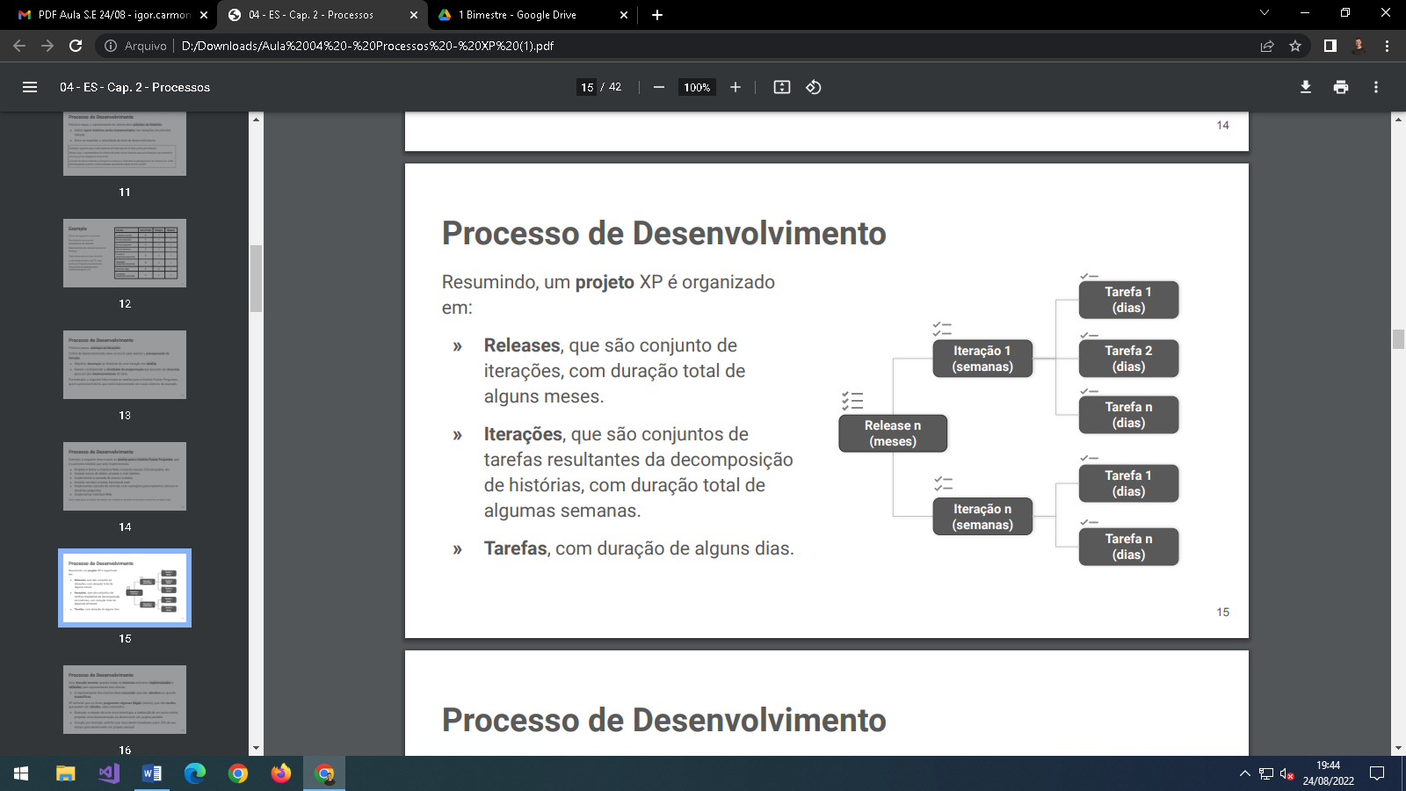
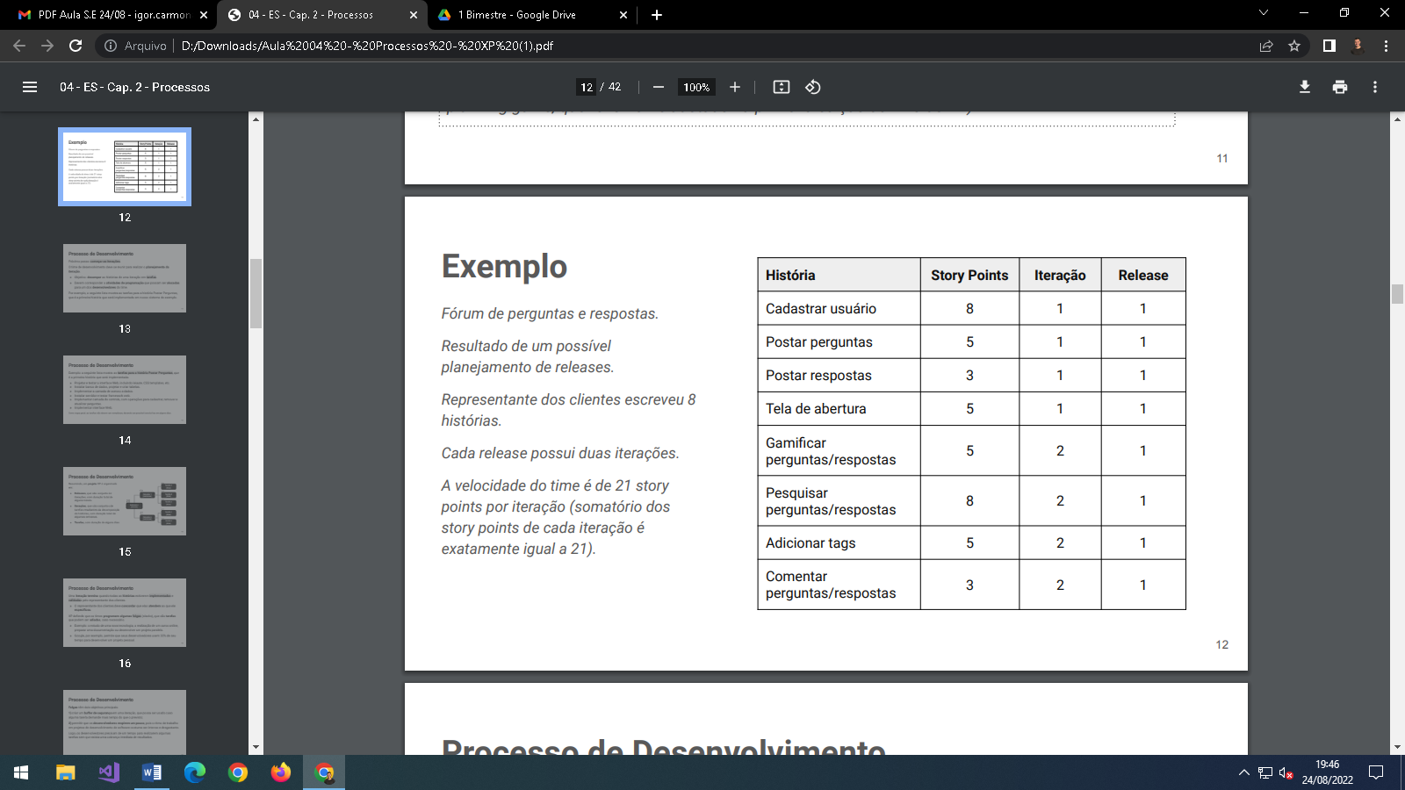

Perguntas e Respostas:
